Android测试
1.测试基于已有项目，创建测试工程 1
2.填写测试项目名称 1
3.选择要测试的项目，点击Finish按钮，完成测试项目的创建。 2
4.测试项目AndroidManifest.xml文件与普通项目的区别。 2
5.编写单元测试类 3
6.运行测试项目。 3
7.运行结果。 4
8.测试案例。 5
9.其他测试工具 6
10.Appium配置(windows,java版的环境配置) 6
11.Appium应用的启动 7
12.编写单元测试 7
[参考文献] 8
[示例代码] 8

1.测试基于已有项目，创建测试工程
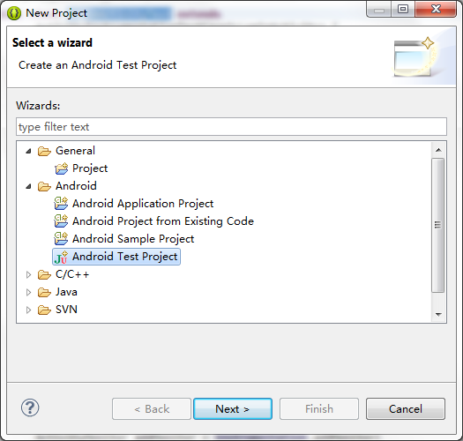

2.填写测试项目名称
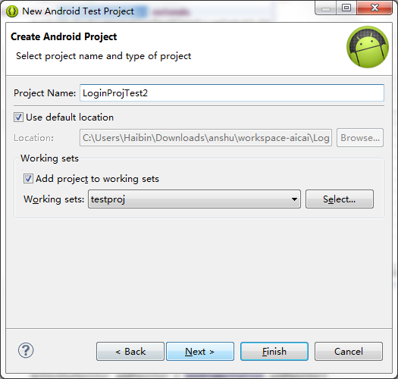

3.选择要测试的项目，点击Finish按钮，完成测试项目的创建。
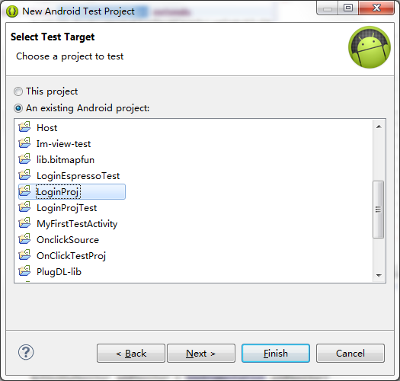

4.测试项目AndroidManifest.xml文件与普通项目的区别。
- Instrumentation标签.name为android 测试运行器，targetPackage为要测试项目的包名
- User-library 导入测试库
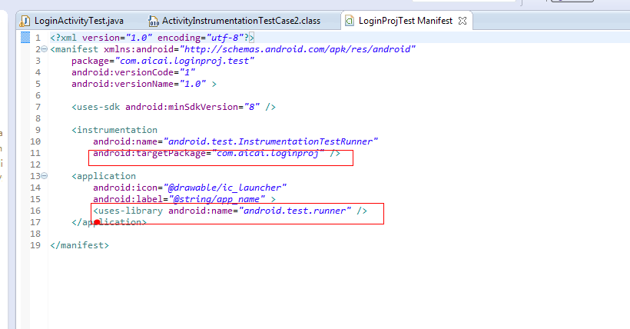

5.编写单元测试类
- 继承ActivityInstrumentationTestCase2<T>, T为要测试的Activity
- 重写构造方法,并且要含有super(T.class)
- setup()和tearDown()分别在执行每次要测试的方法时候，启动调用和结束调用
- 测试方法的结构 public void testMethod();

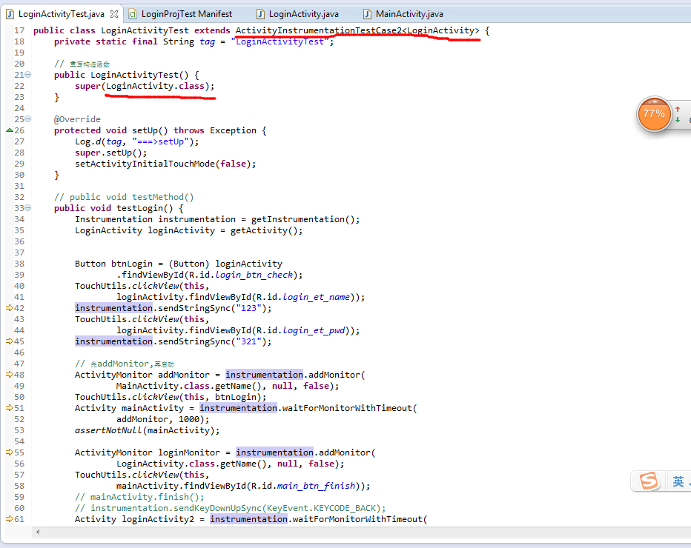

6.运行测试项目。
- 右键Run As->Android JUnit Test
- (模拟器)在Dev Tools->Instrumentation->测试用例名字->打开
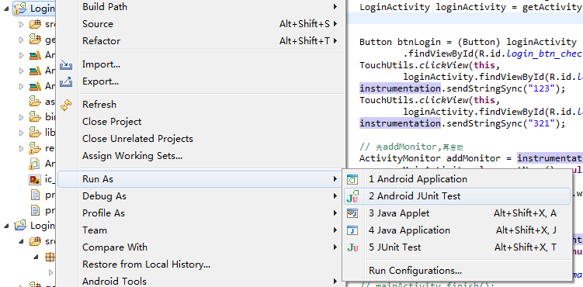

7.运行结果。
测试通过
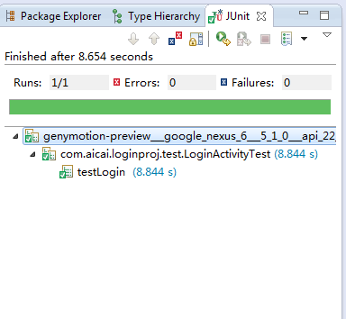
测试失败
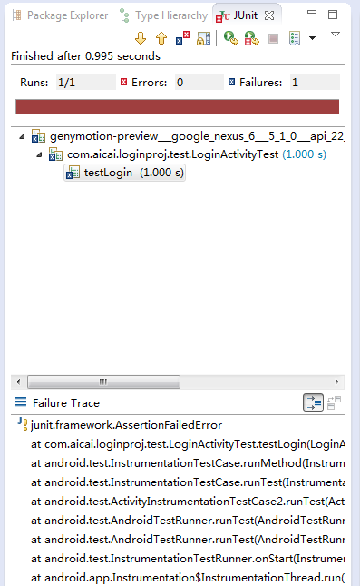

8.测试案例。
进入登录界面->点击登录->进入主界面->退出主界面->测试结束

- 初始化Instrumentation 和当前的测试用例
Instrumentation instrumentation = getInstrumentation();
LoginActivity loginActivity = getActivity();
Instrumentation 用来监视Activity和Application的，你可以用它来控制Activity的生命周期和用户交互事件。

- ViewAsserts：提供了一些UI控件的测试方法。
ViewAsserts.assertOnScreen(loginActivity.getWindow().getDecorView(),
loginActivity.findViewById(R.id.login_btn_check));

常用方法:
assertBaselineAligned(View first,View second)
assertGroupContains(ViewGroup parent,View child)
assertOnScreen(View origin,View view)
……
……
- Instrumentation.ActivityMonitor来监测一个Activity
ActivityMonitor addMonitor = instrumentation.addMonitor(
MainActivity.class.getName(), null, false);
TouchUtils.clickView(this, btnLogin);
Activity mainActivity = instrumentation.waitForMonitorWithTimeout(
addMonitor, 1000);
assertNotNull(mainActivity);

- TouchUtils 提供模拟用户手势的一些方法
TouchUtils.clickView(this,
loginActivity.findViewById(R.id.login_et_name));
常用方法:
drag(InstrumentationTastCase test,View v)
dragQuarterScreenDown(InstrumentationTastCase test)
dragViewBy(InstrumentationTastCase test,View v,int gravity,int deltaX,int deltaY)
dragViewTo(InstrumentationTastCase test,View v,int gravity,int toX,int toY)
longClickView(InstrumentationTastCase test,View v)
tapView(InstrumentationTastCase test,View v)
touchAndCancelView(InstrumentationTastCase test,View v)
……
……
- 控件的自带点击事件需要运行在主线程
instrumentation.runOnMainSync(new Runnable() {
@Override
public void run() {
btnFinish.performClick();
}
});
instrumentation.waitForIdleSync();

9.其他测试工具
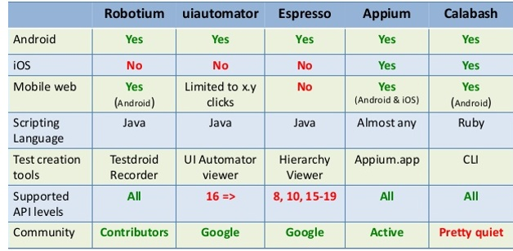
- Robotium: 对android instrumentation的封装
- Uiautomator: android api16以上,支持多进程测试
- Espresso: 对android instrumentation的封装
Espresso–与视图（views）交互的入口,并暴露了一些视图(views)无关的API（例如回退按钮）
ViewMatchers – 实现匹配器的一组对象。允许可以通过多次的onView方法，在层次图中找到目标视图（views）。
ViewActions - 对视图触发动作（例如点击）
ViewAssertions –用于插入测试关键点的一组断言，可用于判断某视图（view）的状态。
- Appium: android api level 16以上封装uiautomator, 以下引用 Selendroid 项目
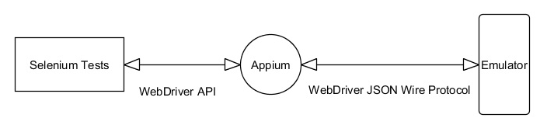
- Calabash: 葫芦。基于robotium，支持webview操作。

10.Appium配置(windows,java版的环境配置)
- Appium
https://bbuseruploads.s3.amazonaws.com/appium/appium.app/downloads/AppiumForWindows-1.3.4.1.zip?Signature=pdZHv9UtiDLzxqciuHV7Dfeb1mo%3D&Expires=1428991312&AWSAccessKeyId=0EMWEFSGA12Z1HF1TZ82&response-content-disposition=attachment%3B%20filename%3D%22Appiu
- 需要库
java-client-2.2.0.jar
selenium-server-standalone-2.44.0.jar
selenium-java-2.44.0.jar(暂时不知道有啥用，不导入也不会有问题)
junit
- 测试的APP包

11.Appium应用的启动
- Appium 解压后点击
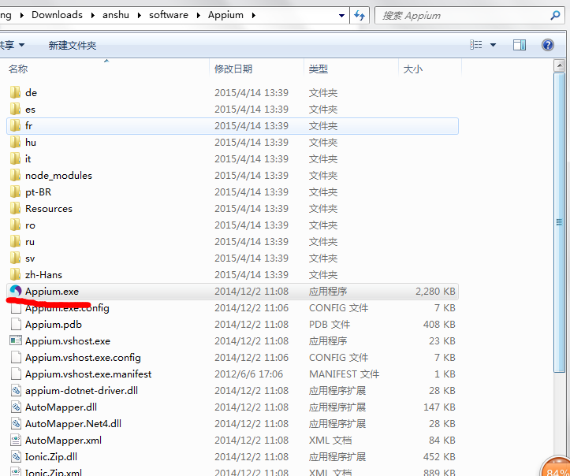
- 启动，将三角形点成四方形
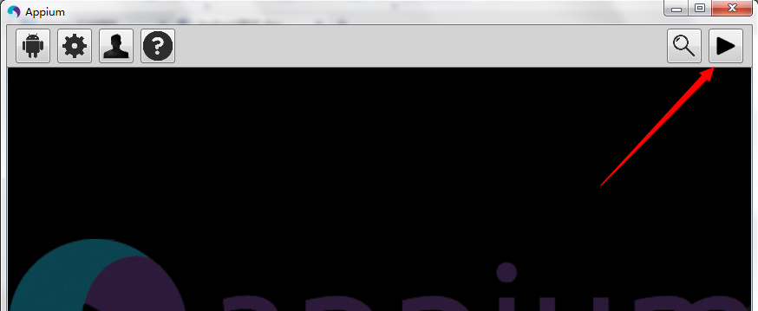

12.编写单元测试
导入依赖包 见10
新建java项目->新建单元测试类->编写单元测试方法->右键,Run with Junit Test
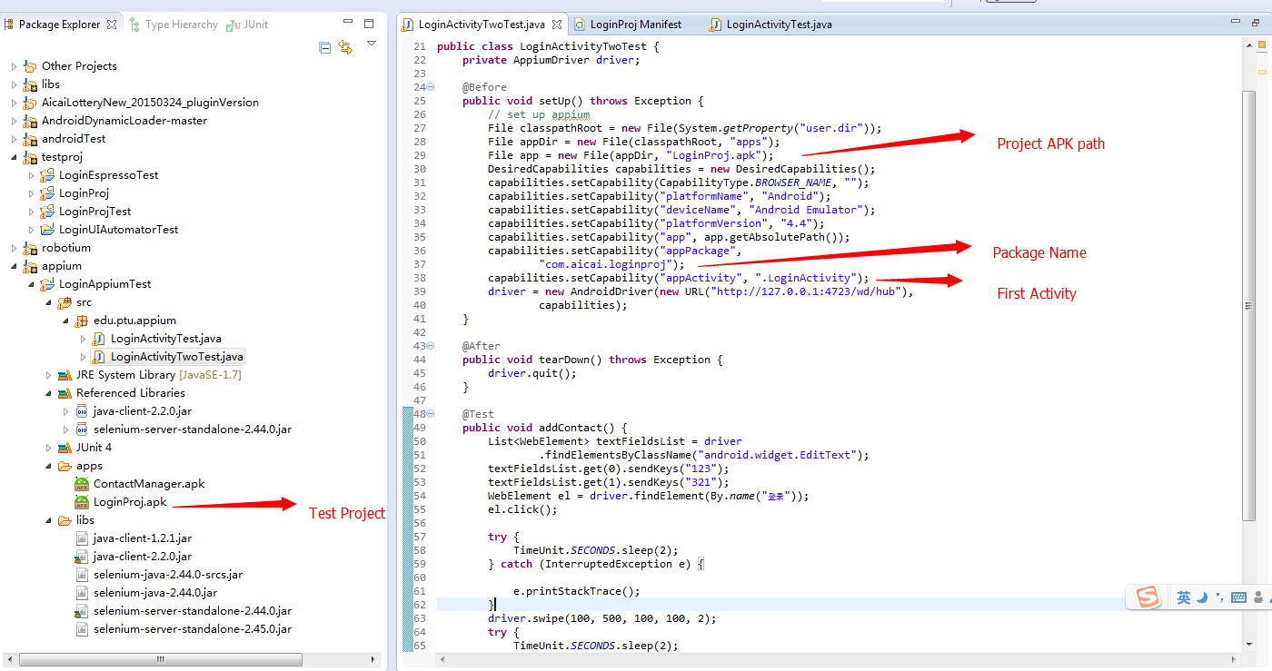

[参考文献]
- Android手机应用测试入门
https://books.google.com/books?id=0_6yBgAAQBAJ&pg=SA25-PA9&lpg=SA25-PA9&dq=setActivityInitialTouchMode%28%29&source=bl&ots=Z2igFuuJ4v&sig=K_CrfqoIi9m37QAC70UopssyUfo&hl=en&sa=X&ei=HiQrVf2hKJL9oQStpwE&ved=0CD8Q6AEwBQ#v=onepage&q&f=false

- Appium官网Introduction
http://blog.csdn.net/zhubaitian/article/details/39474471

[示例代码]
- Android Instrumentation测试
<sdk>/samples/android-<api level>/testing
- Appium下周地址
https://github.com/appium/sample-code

